Давным-давно жил — был очень маленький и очень застенчивый жирафик Окапсик. Учился он в школе, которая называлась «Учись, не ленись». А возле школы росло чудесное дерево с большими и вкусными бананами. Многие из учеников проходя мимо, срывали плоды, набивая ими свои карманы. Некоторые умудрялись жевать их потом даже на уроках.— Мы бананами объелись и у нас животы разболелись, — стонали две цапли, устраиваясь за партой.— Сами объелись, а угостить меня не могут. Ну и ладно, ну и пусть. Зато у меня леденцы есть. Но все равно жалко мне цапель, ведь у них животики болят. Угощу-ка я их леденцами, — рассуждал жирафик.— Я хобот расцарапал ветками, — жаловался слоненок Окапсику, дожевывая при этом банан.— Хоть бы кусочек дал попробовать. Жадный он что ли, или не догадлив, — думал жирафик, глотая слюнки.Окапсик очень любил бананы, но из-за своей застенчивости и маленького роста он к дереву не подходил. А когда нижние ветки уже опустели и у дерева почти никто не останавливался, чтобы полакомиться плодами, вот тогда-то к нему и подошел Окапсик. Жирафик стал обнюхивать листочки:— Как пахнут-то! Ах, как же достать мне хоть один банан? — поднимаясь на цыпочки, думал малыш.И каждый раз, когда Окапсик подходил к дереву, он вставал на цыпочки и тянулся, тянулся изо всех своих сил, но достать не мог. А жирафику уж очень хотелось дотянуться, сорвать и попробовать плоды. Ему казалось еще немного, еще чуть-чуть и он сорвет, но у него так и не получалось. И вот однажды он все-таки достал бананы.— Как вкусно! — радовался Окапсик, срывая их один за другим.
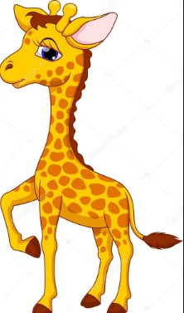Наевшись вкусных плодов, жирафик вдруг обнаружил, что шея у него стала ужасно длинной. Но это его не огорчило, а даже обрадовало. Теперь он мог срывать плоды с самой верхушки и угощать ими всех малышей.

